Produktneuvorstellung zur HIGH END 2024
Der Sennheiser HD 620S setzt neue Maßstäbe im Bereich der geschlossenen Kopfhörer

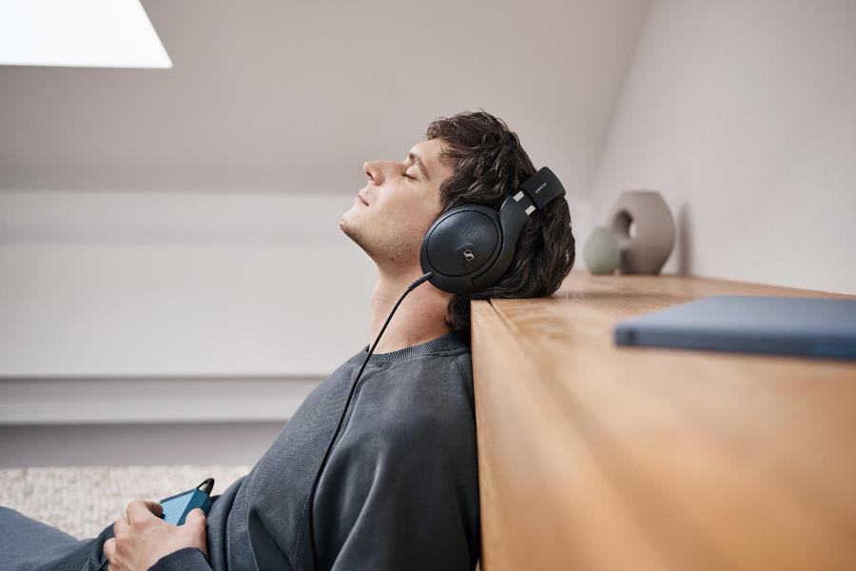
Wedemark, 8. Mai 2024 – Mit dem jüngsten Mitglied der beliebten HD 600-Serie bietet Sennheiser Audioenthusiast*innen einen geschlossenen Kopfhörer, der das persönliche Hörerlebnis in den Vordergrund rückt und dabei keine Kompromisse eingeht. Der Kopfhörer wird erstmalig auf der HIGH END-Messe in München vom 9. bis 12. Mai 2024 am Sennheiser-Stand (Halle 1, Stand B14) zu hören sein.
„Die HiFi-Community hat sich einen Kopfhörer gewünscht, der die besten Eigenschaften unserer 600er-Serie bietet und gleichzeitig Störgeräusche am Arbeitsplatz, zu Hause oder unterwegs außen vor lässt“, so Jermo Köhnke, Sennheiser Audiophile Product Manager. „Der HD 620S erfüllt nicht nur dieses Versprechen, sondern bietet mit seinem immersiven Klangspektrum und dem brillanten Impulsverhalten ein außergewöhnliches Hörerlebnis für alle Situationen.“
Der Stammbaum
Das Herzstück des HD 620S bildet ein speziell abgestimmter dynamischer 42-mm-Wandler, der im hochmodernen Sennheiser-Werk in Tullamore hergestellt wird. Er verbindet den sanften Klang der offenen 600er-Familie mit einer modernen, luftigen Note, die ein Gleichgewicht zwischen Klarheit und tiefen, artikulierten Bässen schafft. Dank eines hohen Dämpfungsfaktors überzeugt die 150-Ohm-Aluminiumspule bei schnellen Transienten und klar definiertem Instrumenten-Nachhall und bietet viel Dynamik über das gesamte Frequenzspektrum hinweg. Ein Gewinn für Musikliebhaber*innen und passionierte Gamer*innen, die so viele Details wie möglich erfassen möchten.
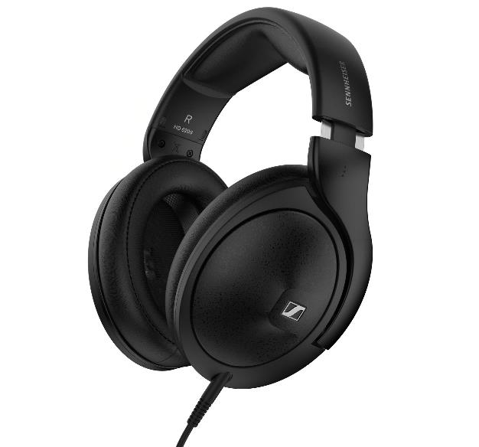
Der HD 620S zeichnet sich außerdem durch sein ansprechendes Design mit langanhaltendem Tragekomfort aus, das sich für lange Musiksessions, Gaming und Streaming gleichermaßen eignet. Die Abdeckungen der Ohrmuscheln aus Stahl fühlen sich nicht nur hochwertig an, sondern erfüllen auch einen praktischen Zweck: die Stahlplatte, die nach hinten abschließt, fungiert als effizienter Isolator und dämpft den Kopfhörer noch besser vor Außengeräuschen ab. Zusätzlich reduziert eine Schaumstoffschicht hinter dem Wandler störende Reflexionen innerhalb der Kopfhörermuschel, die die Klarheit des akustischen Signals beeinträchtigen könnten. Die abgewinkelte Schallwand ist weit geöffnet, um die Luftbewegung zu fördern und so das Verhalten von Schallwandlern in offenen Kopfhörern zu simulieren. Gleichzeitig wird die dreieckige Anordnung eines Lautsprechersystems nachgebildet, wie man es in einem professionell abgestimmten Hörraum findet. So entsteht eine extrem immersive Klangwiedergabe, die Hörer*innen mitten ins Geschehen versetzt und eine extrem präzise Lokalisierung im Stereofeld ermöglicht – egal ob es sich um einzelne Instrumente in einem Live-Konzert oder die Lokalisierung des gegnerischen Teams in einer Online-Gamingsession handelt.
Ein (ab)geschlossener Fall
Wenn es darum geht, sich von der Außenwelt abzuschirmen, sind geschlossene Kopfhörer besonders wertvoll. Musikenthusiast*innen sind es dabei allerdings gewohnt, auf die natürliche Wiedergabe und das breite Klangbild offener Kopfhörer zu verzichten, um Ablenkungen zu vermeiden oder ihre Mitmenschen nicht zu stören. Der HD 620S setzt in dieser Hinsicht neue Maßstäbe: Er bietet das charakteristische Klangbild offener Modelle ohne den kastigen, ermüdenden Klang, für den geschlossene Kopfhörer bekannt sind.
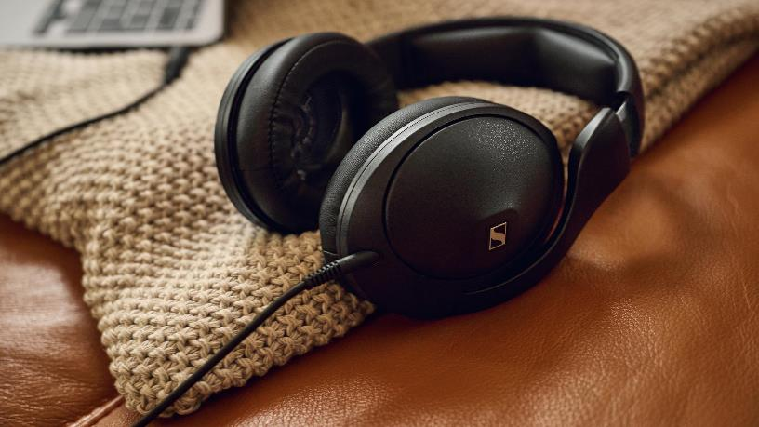
Der HD 620S besteht aus hochwertigen Materialien für Langlebigkeit und Komfort.
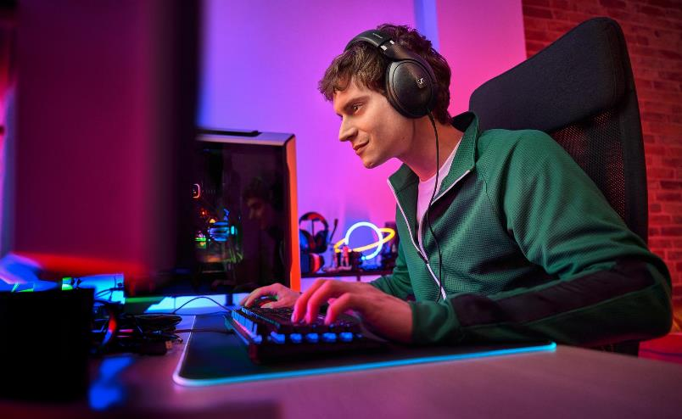
Neue Verbindungen
Der HD 620S bietet mit seinem stahlverstärkten Kopfbügel und den Ohrmuschelabdeckungen eine lange Lebensdauer. Die im Lieferumfang enthaltene Transporttasche schützt vor Staub und bietet ausreichend Platz für das abnehmbare Kabel, um sämtliche Komponenten sicher zu verstauen. Das 1,8-m-Kabel endet in einem 3,5-mm-Klinkenstecker und kommt mit einem 6,3-mm-Adapter. Ein optionales symmetrisches 4,4-mm-Kabel wird ab Sommer 2024 erhältlich sein und ermöglicht den Anschluss an eine Vielzahl weiterer HiFi-Geräte. Der HD 620S hat mit anderen Sennheiser-Kopfhörern das einseitige, dreh- und arretierbare Kabeldesign gemeinsam, das Nutzer*innen eine Vielzahl von Erweiterungsmöglichkeiten bietet – beispielsweise durch ein Kabel mit integriertem Mikrofon.
Die immersive, detailgetreue Wiedergabe des HD 620S ist für Musikliebhaber*innen und Gamer*innen ein Gewinn.
Preise und Verfügbarkeit
Der HD 620S kann ab sofort vorbestellt werden und ist ab dem 6. Juni 2024 bei ausgewählten Händlern und unter sennheiser-hearing.com für 349,90 Euro (364,90 CHF) erhältlich.

Über die Marke Sennheiser
Wir leben Audio. Wir atmen Audio. Immer und jederzeit. Es ist diese Leidenschaft, die uns antreibt, für unsere Kunden Audiolösungen zu entwickeln, die einen Unterschied machen. Die Zukunft der Audio-Welt zu gestalten und einzigartige Sound-Erlebnisse zu schaffen – dafür steht die Marke Sennheiser seit mehr als 75 Jahren. Während professionelle Audiolösungen wie Mikrofone, Konferenzsysteme, Streaming-Technologien und Monitoring-Systeme zum Geschäft der Sennheiser electronic GmbH & Co. KG gehören, wird das Geschäft mit Consumer Electronics-Produkten wie Kopfhörern, Soundbars und sprachoptimierten Hearables von der Sonova Holding AG unter der Lizenz von Sennheiser betrieben.

www.sennheiser.com
www.sennheiser-hearing.com

Pressekontakt
Sonova Consumer Hearing GmbH
Milan Schlegel
PR and Influencer Manager EMEA
Sennheiser Headphones & Soundbars
T +49 (0) 5130 9490119
milan.schlegel@sonova.com

